数据结构与算法学习笔记
V1.0.1

Date: 2014-12-02

基础篇
各种排序算法时间复杂度
排序法 | 平均时间 | 最差情形 | 稳定度 | 额外空间 | 备注
冒泡 | O(n²) | O(n²) | 稳定 | O(1) | n小时较好
交换 | O(n²) | O(n²) | 不稳定 | O(1) | n小时较好
选择 | O(n²) | O(n²) | 不稳定 | O(1) | n小时较好
插入 | O(n²) | O(n²) | 稳定 | O(1) | 大部分已排序时较好
基数 | O(log_{R}B) | O(log_{R}B) | 稳定 | O(n) | B是真数(0-9)，  R是基数(个十百)
Shell | O(nlogn) | O(n^{s}) 1<2 | 不稳定 | O(1) | s是所选分组
快速 | O(nlogn) | O(n²) | 不稳定 | O(nlogn) | n大时较好
归并 | O(nlogn) | O(nlogn) | 稳定 | O(1) | n大时较好
堆 | O(nlogn) | O(nlogn) | 不稳定 | O(1) | n大时较好

实战篇

1. 应用实例

1.1 最大子列和问题
- 问题描述：给定N个整数的序列{A1, A2, ..., An}，求函数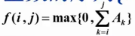的最大值。
- 算法描述
- 算法1【时间复杂度O(N^3)】
int MaxSubseqSuml( int A[], int N)
{
int ThisSum, MaxSum = 0;
int i, j, k;
for (i=0; i<N; i++)
{
for (j=i; j<N; j++)
{
ThisSum = 0;
for (k=i; k<=j; k++)
{
ThisSum += A[k];
if (ThisSum > MaxSum)
MaxSum = ThisSum;
}
}
}
return MaxSum;
}
- 算法2【时间复杂度O(N^2)】
int MaxSubseqSuml( int A[], int N)
{
int ThisSum, MaxSum = 0;
int i, j, k;
for (i=0; i<N; i++){
ThisSum = 0;
for (j=i; j<N; j++){
ThisSum += A[j];
//对于相同的i,不同的j，只要在j-1次循环的基础上累加1项即可
if (ThisSum > MaxSum)
MaxSum = ThisSum;
}
}
return MaxSum;
}
- 算法3分而治之【时间复杂度O(NlogN)】
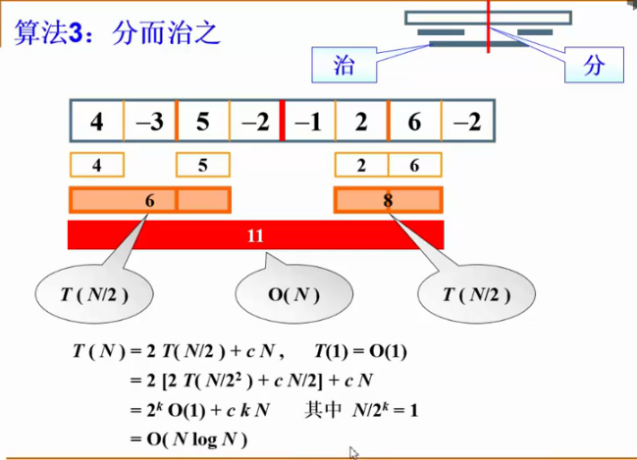
- 算法4在线处理【时间复杂度O(N)】
int MaxSubseqSuml( int A[], int N)
{
int ThisSum = 0, MaxSum = 0;
int i;
for (i=0; i<N; i++){
ThisSum += A[i]; //向右累加
if (ThisSum > MaxSum)
MaxSum = ThisSum;//发现更大和，则更新当前结果
else if (ThisSum < 0)//如果当前子列和为负数
ThisSum = 0;//则不可能使后面的部分和增大，抛弃之
}
}
return MaxSum;
}
- 分而治之代码实现
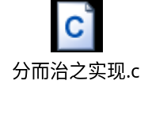

1.2 xxx

